

COLAR UMA FOTOGRAFIA OU FOTOCÓPIA DUMA FOTOGRAFIA

CANDIDATO A:

Lobito Pioneiro CI

Explorador Caminheiro CIP

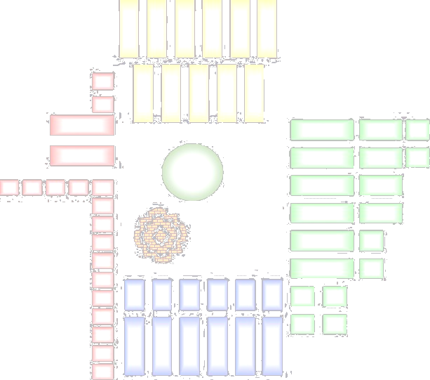

NOME: ________
___

MORADA:

LOCALIDADE:

COD.POSTAL: -

TELEFONE: TELEMÓVEL:

DATA DE NASCIMENTO:___/ /

NATURALIDADE:________________________CC:________________NIF_________________

NOME DO PAI:
PROFISSÃO____________________TELEMÓVEL________________E-MAIL_______________
NOME DA MÃE: ________________________________________________________________
PROFISSÃO___________________ TELEMÓVEL_______________ E-MAIL________________
ENCARREGADO DE EDUCAÇÃO: ________________________________________________
TELEFONE E-MAIL_________________________________

BAPTIZADO?________________em _____/_____/_____Paróquia____________________

ANDA NA CATEQUESE?_____________EM QUE ANO? _____________________________

NA PARÓQUIA DE____________________________________________________________

DATA DA RECEPÇÃO DA PROPOSTA ______/_______/_______

